部分历史常识
1、按顺序列出中国史的主要历史阶段

原始社会（170万年前至2070BC）
中国古代史 奴隶社会（2070BC至476BC）
（170万年前至1840） 封建社会（475BC至1840）
中国近代史 旧民主主义革命（1840至1919.5.4）
（1840至1949.10.1） 新民主主义革命（1919.5.4至1949.10.1）
过渡时期（1949.10.1至1956底）
中国现代史 全面建设社会主义时期（1956至1966）
（1949.10.1至今） 文革时期（1966至1976）
社会主义现代化建设新时期（1978.12至今）
2、古代中国的主要朝代
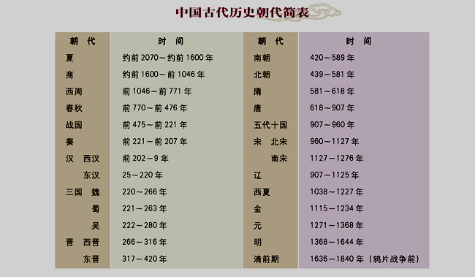
朝代歌
夏商与西周 东周分两段 春秋和战国 一统秦两汉 三分魏楚吴
两晋前后沿 南北朝并立 隋唐五代传 宋元明清后 皇朝至此完

3、历史中的纪年方式
（1）、公元纪年
（2）、王朝纪年法
（3）、干支纪年法（纪月、纪日）
（4）皇帝年号、庙号、谥号纪年法纪年法
（5）、黄帝纪年法
（6）、民国纪年法
4、省的简称（填一填）
北京（京）天津（津）江苏（苏）浙江（浙）辽宁（辽）吉林（吉）黑龙江（黑）青海（青）
内蒙古自治区（内蒙古） 宁夏回族自治区（宁）西藏自治区（藏）新疆维吾尔自治区（新）
香港特别行政区（港）台湾（台 ）澳门特别行政区（澳）

重庆（ ） 上海（ ) 河北（ ） 山西（ ）
安徽（ ） 福建（ ） 江西（ ） 山东（ ）
河南（ ） 湖北（ ） 湖南（ ） 广东（ ）
海南（ ） 四川（ ） 贵州（ ） 云南（ ）
陕西（ ） 甘肃（ ) 广西（ ）

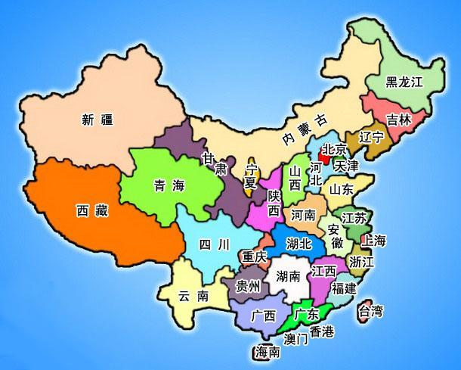

中国一般分为七大地理地区（带着地图看一看）：
华中地区：（河南省，湖北省，湖南省）
华北地区：（北京市，天津市，山西省，河北省，内蒙古自治区）
华东地区：（上海市，江苏省，浙江省，安徽省，福建省，江西省，山东省，台湾省）
华南地区：（广东省，海南省，广西壮族自治区，香港特别行政区，澳门特别行政区）
西北地区：（陕西省，甘肃省，青海省，宁夏回族自治区，新疆维吾尔自治区）
东北地区：（黑龙江省，吉林省，辽宁省）
西南地区：（重庆市，四川省，贵州省，云南省，西藏自治区）

必修一·专题一 古代中国的政治制度
【线索整合】：
以王权为核心的分封宗法制 以皇权为核心的中央集权制
专 制 主 义 中 央 集 权 制
建
立
完
善
加
强
强
化
内
服
外
服
制
巩
固
元
宋二府三司制

清
明

（夏） （商） （周） （秦） （汉） （隋唐） （宋元） （明清）

一 中国早期政治制度的特点
【课程标准】
1、了解宗法制和分封制的基本内容
2、认识中国早期政治制度的特点。
【学法指导】
读图技巧指导：先看图的标题，明确主题（主角）；再看图右下角的图例介绍（如分封制图的：都城、同姓的封国、异姓的封国），帮助明确此地图研究的角度（分封对象）；接着看主图，优先看图中的文字信息，再观察空间分布情况；最后由表及里的获取直接信息和分析间接信息。
【课前预习】：
1、粗读专题目录、专题导语和四课内容：将开头【线索整合】方框中缺失的各个时期具体的政治制度填完整
2、精读第一课内容，思考（可在教材上将相关答案划出来）：
（1）分封制分封的对象有哪些？代表性的封国有哪些？受封的诸侯有哪些权利和义务？
（2）宗法制核心是什么？形成了什么样的宗法等级？
【课堂合作探究】：
1、西周的分封制
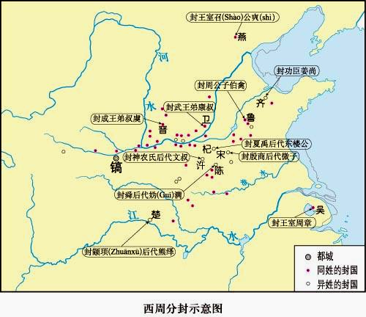
思考1：从图中可以看出，周分封的对象有哪些？分封的诸侯国有哪些？从图中可以看出西周分封制有哪些特点？

材料：（周）王夺郑伯（郑庄公）政，郑伯不朝。秋，王（令）诸侯伐郑，郑伯击之。……（周）王卒大败，祝聃（郑庄公的臣下）射（周）王中肩。 ——摘自《左传》

思考2：材料反映了什么现象？说明了什么？

2、西周的宗法制
西周宗法制的树状图和示意图

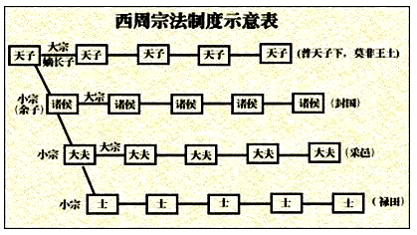
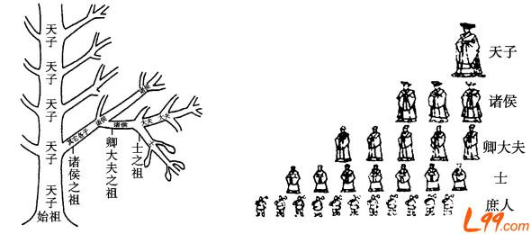

思考1：你能找出哪些等级？他们之间是什么关系？由此你能看出宗法制有哪些特点？

材料1：“立嫡以长不以贤，立子以贵不以长”
思考2：如果正妻无子怎么办？你能解读一下这句话吗？

材料2 何谓也？宗者，尊也，为先祖主也，宗人之所尊也。《礼》曰：宗人将有事，族人皆侍。古者所以必有宗，何也？所以长和睦也。大宗能率小宗；小宗能率群弟，通其有无，所以纪理族人者也。——《白虎通义》
材料3 宗法制最早可追溯到原始社会父系家长制时代。经过夏、商的衍化，到西周时最后形成严密的制度即宗法制度——从整个中国历史的角度看，西周作为短暂一瞬消失了，但创始于斯的宗法组织和宗法结构并没随之在政治制度上一起消失。自秦以后的中国社会，承袭了宗法观念和宗法传统，使中国封建政治中的等级制源于原始的血缘宗亲关系……中国封建政治还有一个宗法特征是亲贵合一和裙带作风，最终导致中国封建政治统治中反智主义倾向。 ——《中国历史纵与横》
思考3：结合上述材料和所学知识分析宗法制的对当时和后世的影响？

课后巩固练习：
（ ）1. 王国维《殷周制度论》载：“有立子之制而君位定；有封建子弟之制而异姓之势弱，天子之位尊；异姓之国非宗法之所能统者，以婚嫦甥舅之谊通之；周人一统之策实存于是。”据此可知，西周
A. 推行分封制加强中央集权 B. 通过宗法制强化君主专制
C. 利用血缘纽带巩固其统治 D. 打击异姓诸侯以维护统一
（ ）2. “双祧”指同时继承父系和母系的祖先祭祀，近年来南通地区独生子女的联姻往往采取这样形式，其所生子女兼用父姓和母姓，如张廖、吴杨、陈蔡、范姜等。这一现象根源于
A. 分封制 B. 世袭制 C. 宗法制 D. 郡县制
（ ）3. 有学者说，某一制度编织起由中央向四方扩散的控制网络,打破了夏商时期众邦林立的状态，加了周王室与各诸侯国的经济文化联系，这一制度是
A. 禅让制 B. 分封制 C. 宗法制 D. 郡县制
（ ）4. “我们社会中最重要的亲属关系就是这种丢石头形成的同心圆波的性质……以‘己’为中心，像石子一般投入水中，和别人所联系成的社会关系，不像团体中的分子一般大家立在一个平面上的，而是像水的波纹一般，一圈圈推出去，愈推愈远，也愈推愈薄。”出现这一现象的制度因素是
A.宗法制 B.皇帝制 C.世官制 D.察举制
（ ）5. “它与中国姓氏有着直接的关系……这是一种以父系血缘关系亲疏为准绳的遗产继承法。”“它”是指
A．分封制 B．宗法制 C．礼乐制度 D．皇帝制度
（ ）6. 有学者把周王朝实行的某种制度称为“亲属等差递减制度”，并认为这一制度虽然不能断绝但至少成功地阻止或避免更多的明谋、流血和战争，它的力量影响中国社会达三千年之久。其评价的是
A．禅让制 B．嫡长子继承制 C．郡国并行制 D．三公九卿制

二、走向“大一统”的秦汉政治
【课程标准】
1、了解秦朝的统一及其意义
2、知道始皇帝的来历；了解秦朝的“三公”制度。
3、知道郡县制建立的史实。
4、了解中国古代中央集权制度的形成及其影响。
【学法指导】
比较题技巧指导：一般会比较两个（或两个以上），常见的是比较相同点或者不同点，比较时建议先罗列出比较的角度（如：本课分封制与郡县制比较表格中给出的项目），再进行对比。
【课前预习】：（答案可在教材中圈化）
1.秦朝建立的专制主义中央集权制包括哪些内容？
2.郡县制的特点和作用分别哪些？
3.三公九卿中三公的分工各自的职能是什么？
【课堂合作探究】：郡县制和郡国并行制
材料一 丞相绾等言:“诸侯初破,燕,齐,荆地远,不为置王,毋以填之。请立诸子,唯上幸许。”始皇下其议于群臣,群臣皆以为便。
材料二 廷尉李斯议曰：“周文武所封子弟同姓甚多，然后属疏远，相攻击如仇讎（chou），诸侯更相诛伐，周天子弗能禁止。今海内赖陛下神灵一统，皆为郡县，诸子功臣以公赋税重赏赐之，甚足易制。天下无异意，则安宁之术也。置诸侯不便。”
材料三 始皇曰：“天下共苦战斗不休，以有侯王。赖宗庙，天下初定，又复立国，是树兵也，而求其宁息，岂不难哉！廷尉议是。”
阅读上述材料，请回答：
（1）根据材料一、二指出，王绾与李斯争论的焦点是什么？

（2）根据材料二说明，李斯反对的理由是什么？其“安宁之术”主要是指什么？

（3）秦始皇最终采纳了谁的建议？为什么？

比较秦朝郡县制和西周分封制
 |  | 分封制 | 郡县制
不同 | 划分标准
不同 | 官员产生方式
不同 | 权力范围
不同 | 与中央关系
不同 | 影响（利弊）
不同 | 特点
相同点

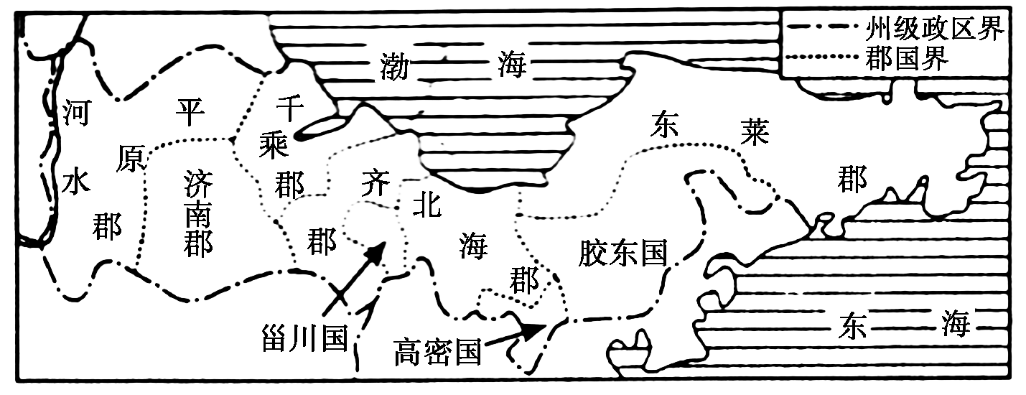

西汉初期局部地方区域图
引导学生思考：结合上图，分析西汉初期和秦朝在地方行政制度上的异同。秦汉时期地方行政制度的反复说明了什么？

史料链接：汉有天下，矫秦之枉，徇周之制，剖海内而立宗子……然而封建之始，郡邑居半，时则有叛国而无叛郡，秦制之得亦以明矣。

课后巩固练习：
（ ）1．“西周的这套制度，尽管对周帝国的迅速扩张贡献极大，但是，经过四百年左右的发展，这套制度在所谓春秋时代土崩瓦解。经战国，终为秦制所彻底替代。”文中“秦制”指（ ）
A．王位世袭制 B．分封制 C．宗法制 D．郡县制
（ ）2．监察制度是为监督机关和政府官员而设立的一种政治制度，古代文献中多有记载，如： “监观四方”,“监察天下之众国”。下列选项能体现这一职能的是
A．太尉B．御史大夫C．枢密使D．三司使
（ ）3．秦朝统一六国后，废分封、行郡县。学术界对于秦朝设郡的数目长期存在不同的看法。 判断“秦朝设郡的数目”最有力的证据是
A．人类早期的传说 B．史学家研究成果 C．汉代的文学作品 D．秦朝官方的竹简
（ ）4.李晓杰在《体国经野：历史行政区划》中指出：秦代所形成的专制主义中央集权国家，及其所确定的以郡县制为表现形式的行政区划，却为后世历代所遵奉，（西汉初年）刘邦釆用的是……混合体。这里的“混合体”指
A.西周宗法制 B.西周分封制C.秦朝郡县制 D.郡国并行制
（ ）5.“从理论上讲，秦汉以后的皇帝跟西周和西周之前的王有着本质的区别，他不是天下共主而是独主，是国家所有人唯一的君主。”材料中“共主”到“独主”的变化反映了
A．贵族政治到官僚政治的转变 B．集体统治到君主专制的转变
C．诸侯割据到国家统一的实现 D．地方分权到中央集权的建立
（ ）6.权力的高度集中是秦朝政治制度的基本特征，这造成深远的历史影响包括:①君权与相权矛盾重重②中央与地方斗争激烈③在维护国家统一方面发挥了一定作用 ④是造成官僚政治腐败的重要因素
A.①② B.③④ C.①②③ D.①②③④

